新 书 推 荐

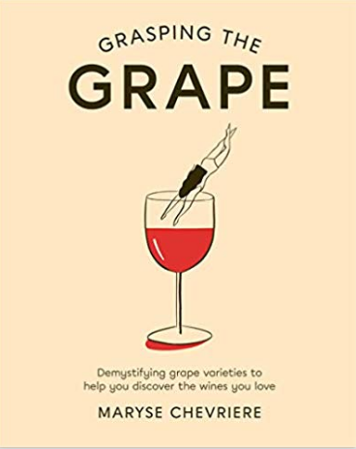
中文书名：《驾驭葡萄酒：揭开葡萄酒面纱，找到真爱》
英文书名：Grasping the Grape: Demystifying grape varieties to help you discover the wines you love
作 者：Maryse Chevriere
出 版 社：Quadrille
代理公司：ANA/Jessica Wu
页 数：176页
出版时间：2019年8月
代理地区：中国大陆
审读资料：电子稿
类 型：时尚生活

内容简介：

毫无疑问，喝葡萄酒是使我们度过美好时光的最快乐的一件事啦！但是想对葡萄酒了如指掌并不是容易的一件事。在《驾驭葡萄酒》这本书中，玛丽斯·谢菲利亚(Maryse Chevriere)试图成为你在学校寻求帮助的那个朋友，因为他们在课堂上做了最好的笔记(有着最为完整的视觉效果)。它以世界上30多个最著名的葡萄品种为例，给你所需要的各种指南：各品种味道如何，在哪里种植，以酿制什么葡萄酒闻名，搭配什么饮品，如何描述它。如果你是葡萄酒爱好者，你还可以发掘葡萄的哪些地方。 因为说到底，学习葡萄是开始葡萄酒之旅的最好方式。
在《驾驭葡萄酒》中，还有一些适合葡萄酒饮用新手的信息：如何成为一个更好的购物者和有关玫瑰红葡萄酒的常见问题，制定便于和葡萄酒搭配的食物计划。此外还有一个饮酒游戏可以帮助你成为一个更敏锐的品酒师。 如果你之前没有想要一杯酒的话，现在你会非常想要来一杯的。

作者简介：

玛丽斯·谢菲利亚(Maryse Chevriere)是詹姆斯·比尔德美食大奖的幽默品鉴大师以及认证的侍酒师，最近在女主厨兼老板多米尼克·克伦(Dominique Crenn)拥有的旧金山名店Petit Crenn餐厅担任葡萄酒总监。目前居住在波士顿，专注于经营她的照片墙（Instagram）账号@freshcutgardenhose，并将其发展成一个全面的业务。

媒体评价：

“‘《驾驭葡萄酒》是一段通向葡萄酒世界最受欢迎品种的旅程，既有趣又精美。’----《时时刻刻:自信饮酒指南》的作者和《好胃口》葡萄酒杂志的编辑玛丽莎·罗斯(Marissa A. Ross) ”
----《好胃口》（Bon Appetit）美食杂志

“‘在这本友好的书中，侍酒师玛丽斯·谢菲利亚(Maryse Chevriere) 欢迎葡萄酒初学者加入。如果你正在寻找一个易于消化的葡萄品种指南，它将帮助你了解当你喝葡萄酒的时候会发生什么，《驾驭葡萄酒》是一个很好的开始。如果你曾经希望有一个方便的侍酒师在你身边，建议如何训练你的口味，检测如酸、酒体、和单宁这样的元素，在喝某种葡萄酒时你应该吃什么，或者你下一步想尝试哪种葡萄酒，那么来这本书里就对了。’----玛吉·霍夫曼(maggie Hoffman)，《批量鸡尾酒:为每个场合准备的大罐饮料》(Batch Cocktail: Make-Ahead Pitcher Drinks for Every Occasion)和《一瓶鸡尾酒》（The One-Bottle Cocktail）”
----《一瓶鸡尾酒》（The One-Bottle Cocktail）

谢谢您的阅读！
请将反馈信息发至：吴伊裴（Jessica Wu）
安德鲁·纳伯格联合国际有限公司北京代表处
北京市海淀区中关村大街甲59号中国人民大学文化大厦1705室
邮编：100872
电话：010-82449901
传真：010-82504200
Email：jessica@nurnberg.com.cn
网址：http://www.nurnberg.com.cn
微博：http://weibo.com/nurnberg
豆瓣小站：http://site.douban.com/110577/

